Naturwissenschaftliches Arbeiten
Kapitel Wasser

[AB] Arbeitsblatt in diesem Dokument
ALP Hinweis auf ein Blatt im Praktikumsordner „Bio? – Logisch!“, Akademiebericht 506 der Akademie für Lehrerfortbildung und Personalführung, Dillingen 2017

Inhaltsübersicht [Link: Strg + Klicken]:

Einführung 1
Der Zuckertrick: Wie kommt der Zucker durch den Filter? [AB] 4
Wasser – mal so, mal so [AB] 7
Die Aggregatzustände [AB] 10
Wettlauf der Farben (Chromatographie von Filzerfarben) [AB] 12
Kaffee filtrieren [AB] 14
Die Wasserhaut [AB] 17

Einführung
Das Thema Wasser bietet Gelegenheit, das Teilchenmodell einzuführen und an vielen Stellen anzuwenden und zu vertiefen.

Der Zuckertrick [AB]
In meinem Unterrichtsvorschlag erfolgt die Einführung über den „Zuckertrick“: Die Schüler geben etwas Zucker in einen Filter und sollen einen Vorschlag machen, wie sie ihn durch den Filter gehen lassen können. Dabei lassen sich die Phänomene den drei Betrachtungsebenen zuordnen: das Filterpapier in der sichtbaren Welt, das genaue Aussehen der Zuckerkrümel und die Faserstruktur des Filterpapiers in der Welt des Mikroskops (deshalb am besten Mikroskope aufbauen und diese Strukturen dort betrachten lassen), Zucker- und Wasser-Teilchen in der Welt der Teilchen (so klein, dass sie in keinem Mikroskop der Welt zu sehen sind).
Nützlich sind hierbei Trickfilme, z. B. auf der Webseite www.denken-in-modellen.de; die verbesserte Fassung des Films zum Lösevorgang (mit Zucker, der alte Film thematisiert Kochsalz und ist chemisch gesehen nicht ganz korrekt) ist etwas schwer zu finden: Didaktischer Ausblick (Menu oben) > Modellfilme (Menu links) > Download Modellfilm Lösen von Zucker (rechte Spalte).
ALP Blatt 03_v04: So kommt der Zucker durch den Filter

Wasser – mal so, mal so [AB]
Die Schüler sammeln draußen je ein Reagenzglas voll Schnee, stecken einen Thermometer hinein und messen jede Minute einmal die Temperatur, während sie mit einer Kerze erhitzen. Stumpenkerzen funktionieren dabei wesentlich zuverlässiger als Teelichter. Alternativ wird Eis aus dem Gefrierschrank zerkleinert (Hammer und Küchentuch; Eiscrusher); dann sollte aber nicht über der Kerzenflamme erhitzt werden, sondern in einem kleinen Becherglas auf einer Heizplatte, weil bei den sehr kalten Temperaturen die Luftfeuchtigkeit am Reagenzglas anfangs kondensiert und die herabfallenden Tropfen die Flamme löschen.
Gemäß meinem Arbeitsblatt wird insgesamt nur 8 Minuten lang erhitzt, alternativ können die Schüler auch solange erhitzen, bis das Wasser kocht.
Bei diesem Versuch treten manche Fehlermöglichkeiten auf, die mit den Schülern gut zu erarbeiten sind (am besten erst mal Fehler machen lassen, dann besprechen):
– Der Abstand zwischen Flamme und Reagenzglasboden soll konstant bleiben.
=> Reagenzglas an einem Stativ befestigen. Das Reagenzglas steht dabei knapp über der Flammenspitze.
– Manche Schüler erhitzen eine Minute lang, nehmen dann die Kerze weg, messen die Temperatur, notieren ihr Messergebnis und stellen erst dann die Kerze wieder drunter.
– Manche Schüler messen nach 1 Minute, erhitzen weitere 2 Minuten, bevor sie erneut messen, danach warten sie 3 bzw. 4 bzw. 5 Minuten bis zur nächsten Messung.
– Manche Schüler betrachten den Streifen mit gefärbtem Alkohol als Komma und ermitteln beispielsweise bei 23 °C eine Temperatur von 2,3 °C (obwohl sie aus der Grundschule sehr wohl eine Ahnung vom Unterschied dieser Temperaturen mitbrin gen).
– Viele Schüler würden von sich aus den Thermometer einfach in das Reagenzglas stellen und direkt auf dem Reagenzglasboden viel zu hohe Temperaturen messen.
– Das Wasser muss kräftig durchmischt werden vor jeder Messung.
– Manche Kinder können nicht mit Zündhölzern umgehen. => Individuellen Kurs im Anzünden geben.
– Übermütige Buben verbrauchen bei diesem Versuch beinahe ein ganze Packung mit Zündhölzern. => einbremsen. Noch schlimmer ist es, wenn sie ein großes Paket Zünd hölzer in die Kerze legen, weil damit sehr hohe Temperaturen entstehen können.

Der Versuch dient auch dem Kompetenztraining für die Kommunikation, denn die gemessenen Werte werden zunächst in einer Tabelle gesichert und dann (als Hausaufgabe) in Form eines Säulendiagramms dargestellt. (Zunächst sollte in der 5. Klasse die Technik, ein Säulendiagramm anzulegen, gefestigt und insofern erweitert werden, als in der Grundschule so ein Diagramm nicht mehr als drei Säulen hatte. Erst später sollte das Liniendiagramm eingeführt werden. Das kann durchaus anhand der selben Wertetabelle geschehen.) Weil die Schüler zunächst mit der Auswahl und dem Maßstab der Achsen noch überfordert wären, gibt man beides vor.
ALP Blatt 03_v01: Erhitzen von Wasser

Die Aggregatzustände [AB]
In der Folgestunde werden die Aggregatzustände (ohne Fugen-S!) und die Verben für die Zustandsänderungen wiederholt (Stoff in der Grundschule) und – das ist neu – auf der Teilchenebene erklärt. Nützlich sind hierbei Trickfilme, z. B. auf der Webseite www.denken-in-modellen.de; die verbesserte Fassung des Films zu den Aggregatzuständen ist etwas schwer zu finden: Didaktischer Ausblick (Menu oben) > Modellfilme (Menu links) > Download Modellfilm Aggregatzustände (rechte Spalte).
Diese Theoriestunde kann problemlos auch im Plenum in einer Biologiestunde gehalten werden.
Ergänzt wird das Arbeitsblatt durch ein kurzes Rollenspiel, in dem jeder Schüler ein Wasserteilchen spielt.
ALP Blatt 04_v12(1. Auflage), 04_v27 (2. Auflage): Rollenspiel Aggregatzustände

Wettlauf der Farben (Chromatographie von Filzerfarben) [AB]
Einfach in der Durchführung, alltagsnah, vergnüglich und ästhetisch. Besonders interessant sind Schwarz, Orange und Grün, weil sie oft aus zwei oder mehr Farbstoffen gemischt sind. Daneben sollte auch Blau oder Rot laufen, weil diese Farben oft nicht gemischt sind. Am besten wird auch ein nicht-wasserlöslicher Farbstoff aufgetragen, um den Kontrast zu zeigen.
Interpretiert wird nach dem Teilchenmodell: Wasserteilchen besitzen „Ärmchen“ (das entspricht der Fähigkeit, Wasserstoffbrücken auszubilden: ein zwar kindliches, aber nicht falsches und problemlos erweiterbares Modell), Farbstoff-Teilchen mit vielen „Ärmchen“ haften am besten an den Wasserteilchen und werden am weitesten mitgeschleppt, Farbstoff-Teilchen mit wenigen „Ärmchen“ entsprechend weniger weit und welche ohne garnicht.
ALP Blatt 04_v03: Papierchromatographie

Kaffee filtrieren [AB]
Diese Übung sollte in größerem zeitlichen Abstand zum „Zuckertrick“ durchgeführt werden, um die selben Phänomene zu wiederholen und zu vertiefen. Die Extraktion des Farbstoffs aus gemahlenen Kaffeebohnen sowie die Vorgänge bei der Filtration werden auf allen drei Betrachtungsebenen diskutiert und dargestellt. Die Emulsion mit den Kaffeekrümeln sowie das Filtrat werden im Mikroskop betrachtet: Die Form der Kaffeekrümel gehört zur Welt im Mikroskop, aber es sind nirgends Farbstoff-Teilchen zu sehen, denn sie sind dafür zu klein, sie gehören in die Welt der Teilchen.
ALP Blatt 03_v05: Filtrieren von Kaffee

Die Wasserhaut [AB]
Den Begriff „Wasserhaut“ hat der britische Physiker Charles Vernon Boys (1855-1944) geprägt. Er ist nicht falsch, denn die oberste Schicht der Wassermoleküle bildet – im Gegensatz zu Wassermolekülen im Wasserkörper selbst – ihre Wasserstoffbrücken nicht in alle Richtungen aus, sondern nur zur Seite und nach unten, wodurch diese Oberflächenschicht tatsächlich eine andere physikalische Eigenschaft erhält als der Wasserkörper selbst, beispielsweise die Tragkraft.
Ausnahmsweise sind hier einmal zwei Versuche in die selbe Stunde gepackt. Das ist möglich, weil die Beobachtungen schnell aufgeschrieben sind und gegen Ende des Schuljahres die Interpretation auf Teilchenebene nicht mehr schwierig ist.
Es fordert die Geschicklichkeit erheblich heraus, eine metallene Büroklammer auf eine Wasseroberfläche zu legen. Dazu muss das Wasser in der Petrischale absolut frei von Detergentien sein. Wer es kann, hilft den anderen.
Der Versuch mit den fliehenden Konfetti dauert nur den Bruchteil einer Sekunde und ist nicht sofort wiederholbar: Die Schüler müssen aufmerksam beobachten.
ALP Blatt 03_v06: Schwimmende Büroklammer
ALP Blatt 03_v07: Fliehende Konfetti

Kapitel:
Thema: | Wie kommt der Zucker durch den Filter?
Name: |  | Klasse: | Datum:

Geräte:
Erlenmeyerkolben, Trichter, Filterpapier, Becherglas, Glasstab, Petrischale

Stoffe:
Zucker mit Teelöffel im Vorratsgefäß, Wasser

Aufgabe 1: Zuckerkrümel im Filter
Falte das Filterpapier so, wie die Lehrkraft es dir zeigt, leg es in den Trichter und steck den Trichter in den Erlenmeyerkolben.
Gib einen halben Teelöffel Zucker in den Filter und beobachte, ob der Zucker durch das Filterpapier geht.

Beobachtung: ______________________________________________________________

Aufgabe 2: Wie kommt der Zucker durch den Filter?
a) Überleg dir zusammen mit deinem Partner, was man machen muss, damit der Zucker durch das Filterpapier geht.

b) Zeichne auf der Blattrückseite eine beschriftete Skizze vom Versuchsaufbau (VA), beschreib kurz in Worten, was du tust.

c) Führ den Versuch durch und notiere deine Beobachtung (B) auf der Rückseite.

Aufgabe 3: Ist wirklich Zucker durch den Filter gegangen?
Überleg dir, was man machen muss, um zu beweisen, dass in der Flüssigkeit, die durch den Filter gegangen ist, auch wirklich Zucker drin ist.

VA: ______________________________________________________________________

__________________________________________________________________________

Merke:
Ein Versuchsprotokoll besteht aus 3 Teilen:

VA = Versuchsaufbau: Was habe ich? Was mache ich?

B = Beobachtung: Was beobachte ich durch Sehen, Hören, Riechen usw.?

E = Erklärung: Wie kann ich meine Beobachtung erklären?

Hinweise für die Lehrkraft:

Mit dieser Übung können erste Geräte, das Falten von Filterpapier, das Anlegen eines Versuchsprotokolls sowie das Teilchenmodell eingeführt werden.
Die gesamte Übung einschließlich ihrer Auswertung beansprucht zwei Schulstunden, die zweite davon kann problemlos im Biologieunterricht stattfinden.

1. Stunde:
Die Geräte werden vorgestellt, das Falten eines Rundfilters und sein Einlegen in den Trichter werden eingeübt. Die Schüler führen den Versuch 1 durch und beobachten:
„Die Zuckerkristalle gehen nicht durch den Filter.“

Intuitiv wissen die Schüler, dass man den Zucker durch Einwirkung von Wasser durch den Filter bekommt. Hier ist viel Gelegenheit, Thesen aufzustellen, Teilerklärungen zu versuchen.

Versuch 2: Die Schüler geben in ein Becherglas zwei Fingerbreit hoch Wasser und einen halben Löffel Zucker. Durch Rühren mit dem Glasstab wird der Zucker aufgelöst. Die Zuckerlösung wird vorsichtig filtriert. Währenddessen wird das Versuchsprotokoll angelegt. Wenn dies das erste Mal ist, werden die drei Schritte vorgestellt, ebenso die Regeln für die Skizze eines Versuchsaufbaus. (Die Versuchsapparatur wird in der Vorstellung von oben nach unten durchgeschnitten und nur die Schnittkanten werden gezeichnet, die Öffnungen der Geräte bleiben also offen. Die Oberfläche der Lösung wird nicht in Wellen gezeichnet, sondern als eine waagrechte, gerade Linie, die aber an den Glaswänden leicht nach oben gezogen ist; der Flüssigkeitskörper wird durch wenige waagrechte Linien angedeutet.) In die Skizze fügt man die Namen der Geräte mit Artikel und ggf. Plural ein.
Beobachtung: „Die Zuckerlösung geht durch den Filter.“

Versuch 3: Die Schüler überlegen, wie man den Zucker im Filtrat nachweisen kann, ohne die Zunge zu Hilfe zu nehmen (was ja im Fachraum verboten ist). Abdampfen durch Erhitzen ist bei Zuckerlösung nicht sinnvoll, weil der Zucker karamellisiert, also füllen wenige Schüler einen Teil ihres Filtrats boden-bedeckend in Petrischalen, die man etwa ein Woche stehen lässt, bis das Wasser verdunstet ist.
VA: „Wir geben etwas Flüssigkeit aus dem Erlenmeyerkolben in eine Petrischale und lassen sie eine Woche stehen.“

2. Stunde:
Auswertung von Versuch 3:
B: „Das Wasser ist aus der Petrischale verschwunden, ein weißer Feststoff liegt in der Schale.“
E: „Das Wasser ist verdunstet. Der weiße Feststoff ist vermutlich Zucker.“

Erklärung von Versuch 2 nach dem Teilchenmodell:
Grobe Zuckerkristalle aus der Packung sieht man mit bloßem Auge, deshalb gehen sie nicht durch die feinen Löcher im Filterpapier.
Mit einer Mühle kann man sie mahlen, so dass mikroskopisch kleine Zuckerstaub-Körnchen entstehen. Die sind aber immer noch zu groß für die Löcher im Filterpapier und gehen nicht durch.
Erkenntnis der Chemiker: Alle Stoffe bestehen aus winzig kleinen Teilchen, die man in keinem Mikroskop sehen kann. Ein Zuckerstaub-Körnchen besteht aus vielen Millionen Zuckerteilchen, die aneinander kleben. Ggf. Lego®-Modell aus vielen gleichartigen Steinen dazu zeigen, das viel zu groß ist, um durch die Löcher in einem Karton zu passen.
Wasser trennt die Zuckerteilchen voneinander, so dass der Zuckerkristall immer kleiner wird und schließlich nicht mehr existiert. Einzele Zuckerteilchen sind so klein, dass sie durch die Löcher im Filterpapier passen.

Dazu schreiben und zeichnen die Schüler dann ein selbst gestaltetes Blatt und damit die Erklärung für Versuch 2.

Übrige Zeit wird genutzt, indem möglichst viele Schüler wiederholen, wie man ein Versuchsprotokoll anlegt, worin der Unterschied zwischen Beobachtung und Erklärung liegt, wie ein Zuckerkristall aufgebaut ist usw.

Der Versuch klappt natürlich auch mit Kochsalz, aber die Erklärung auf Teilchenebene ist dann problematischer, denn der Stoff Kochsalz („sichtbare Welt“) besteht nicht aus „Kochsalz-Teilchen“, denn das würde bedeuten, dass ein Teilchen wie das andere aussieht, sondern aus Chlorid-Anionen und Natrium-Kationen, was aber in der 5. Klasse deutlich zu weit führen würde.

Kapitel:
Thema: | Wasser mal so, mal so
Name: |  | Klasse: | Datum:

Material: Schnee oder Eis; 1 Rggl., Stativmaterial, Stumpenkerze, Zünder, Thermometer, Uhr, Spritzflasche mit Wasser

Füll das Reagenzglas ganz mit Schnee oder zur Hälfte mit Eis (füge ggf. mit der Spritzflasche wenig Wasser dazu). Befestige das Reagenzglas vorsichtig am Stativ, so dass der Boden knapp über der Kerzenflamme ist.

Bestimme mit dem Thermometer die Raumtemperatur: ______°C

Steck das Thermometer in das Reagenzglas und warte solange, bis die Temperaturanzeige nicht mehr sinkt. Trag diese Temperatur bei 0 Minuten ein.

Zünde die Kerze an, stell sie unter das Reagenzglas und beginne mit der Zeitmessung.
Miss alle Minuten die Temperatur und trag den Wert in die Tabelle ein.
ACHTUNG: Das Thermometer darf den Boden des Reagenzglases nicht berühren!
Vor jeder Messung mit dem Thermometer vorsichtig mischen.

Protokolliere, nach welcher Zeit der Schnee bzw. das Eis geschmolzen ist.

Wenn du alle Messungen durchgeführt hast, nimm das Thermometer aus dem Reagenzglas und erhitze weiter, bis etwas Neues geschieht. Protokolliere deine Beobachtungen.

Zeit (Minuten) | 0 | 1 | 2 | 3 | 4 | 5 | 6 | 7 | 8
Temperatur (in °Celsius)

Nach _______ Minuten ist der Schnee / das Eis geschmolzen.

Wenn man länger erhitzt, beobachtet man:

a) _________________________________________________________________________

b) _________________________________________________________________________

Zeichne auf der Rückseite den Versuchsaufbau und beschrifte deine Zeichnung:
das Thermometer, - / das Reagenzglas, -“er / die Kerze, -en (das Stativ lassen wir weg)

Hausaufgabe für alle:
Das Ergebnis kann man auch als Diagramm darstellen. Dazu benötigst du ein Blatt karier-
tes Papier. Die x-Achse (geht nach rechts) zeigt die Zeit (1 Minute entspricht 2 cm), die y-Achse (geht nach oben) zeigt die Temperatur (10 °C entspricht 2 cm).
Jede Messung wird als Säule dargestellt, die Höhe zeigt die Temperatur an. Die Säulen sollen 1 cm (= 2 Kästchen) breit sein, zwischen ihnen ist 1 cm Abstand.

Freiwillige Hausaufgabe:
Füll einen Kunststoffbecher (Plastikbecher) randvoll mit Wasser und deck ihn mit einer
Klarsichtfolie (Frischhaltefolie) ab.
Wiege ihn und notiere das Gewicht: ________g
Stell ihn in das Gefrierfach.
Nimm ihn nach dem Gefrieren (am nächsten Tag) wieder heraus, schreib auf, was sich ver-
ändert hat und wiege den Kunststoffbecher erneut.

Gewicht: _______g

Was beobachtest du nach dem Gefrieren, wie ändert sich z. B. das Gewicht?

___________________________________________________________________________

___________________________________________________________________________

das Thermometer, -

das
Reagenz-
glas, -“er

die Kerze,
-en

Hinweise für die Lehrkraft:

Nicht alle Schüler können die Temperatur mühelos von einem Alkohol-Thermometer ablesen. Deshalb sollen sie zunächst die Raumtemperatur messen. Weil diese zwischen 16 und 25°C liegen muss, ist klar, wo auf dem Thermometer eine Ablesemöglichkeit gesucht werden muss. Oft muss das Thermometer leicht hin und her gedreht werden, bis die Stelle klar zu sehen ist.
Dies Übung macht jeder Schüler.

Erfahrungsgemäß macht es den Zehnjährigen besonders viel Freude, ihre Reagenzgläser draußen mit Schnee zu füllen.

Wird stattdessen kleinkörniges Eis aus dem Gefrierfach verwendet, kann es passieren, dass die Wand des Reagenzglases so kalt wird, dass die Luftfeuchtigkeit außen am Glas kondensiert und die herunterfallenden Tropfen die Kerzenflamme löschen.

Bei der Durchführung des Versuchs ist darauf zu achten, dass das Thermometer nicht auf dem Reagenzglas-Boden aufsitzt (es sitzt sonst direkt über der Flammenspitze), dass vor jeder Messung mit dem Thermometer vorsichtig durchgerührt wird, dass die Kerzen zwischendurch nicht weggenommen werden und dass der Abstand zwischen Kerzenflamme und Reagenzglas gleich bleibt (das Stativ also nachträglich nicht mehr verändert wird).

Diagrammkompetenz:
Nachdem das Anfertigen eines Säulendiagramms mit der Klasse bereits an einem einfachen Beispiel (z. B. den Grundnährstoffen in verschiedenen Lebensmitteln) besprochen und eingeübt worden ist, fertigen die Schüler anhand ihrer eigenen Wertetabelle ein Säulendiagramm zum Erhitzen von Wasser an. Neu für sie ist dabei, dass es mehr als drei Säulen sind.

In einer späteren Stunde werden die Schüler angeleitet, anhand der selben Wertetabelle ein Liniendiagramm (Kurvendiagramm) anzufertigen, das für sie vollkommen neu ist.

Fehlerdiskussion:
Die im LehrplanPLUS ausdrücklich verlangte Fehlerdiskussion kann an diesem Beispiel sehr gut erfolgen. Beispielsweise verläuft die Kurve nicht ganz glatt, weil die Abstände zwischen den Messungen nicht exakt gleich waren oder weil die Kerzenflamme am Anfang groß war und dann immer kleiner wurde oder weil nicht gut genug bzw. garnicht gemischt wurde.

Auch der Vergleich der Kurven zwischen den Arbeitsgruppen zeigt massive Unterschiede. Die Schüler können dafür Begründungen finden: Die Stärke der Kerzenflamme war unterschiedlich, der Abstand zwischen Flamme und Reagenzglas war unterschiedlich, die Menge an Schnee war unterschiedlich usw.

Nach dem „drüber Schlafen“ werden die Aggregatzustände und ihre Übergänge (allerdings ohne sublimieren und resublimieren) besprochen und auf Teilchen-Ebene erklärt. Hierbei ist es sinnvoll, die Wasser-Teilchen (Wasser-Moleküle) mit Dreiecken zu symbolisieren, jedenfalls nicht mit Kreisen, denn die sollten (nach einer Empfehlung des ISB) ausschließlich Atome symbolisieren, um keine Verwechslungen aufkommen zu lassen.

Kapitel:
Thema: | Die Aggregat-Zustände von Wasser
Name: |  | Klasse: | Datum:
110 °C

100 °C

90 °C

80 °C

70 °C

60 °C

50 °C

40 °C

30 °C

20 °C

10 °C

0 °C

-10 °C

Kapitel:
nicht: Aggre-gats-Zustände!
Thema: | Die Aggregat-Zustände von Wasser
Name: |  | Klasse: | Datum:
110 °C

100 °C

90 °C

80 °C

70 °C

60 °C

50 °C

40 °C

30 °C

20 °C

10 °C

0 °C

-10 °C

gasförmig

flüssig

fest

schmelzen verdampfen

erstarren kondensieren

Die Aggregat-Zustände

Eis:

Die Wasserteilchen berühren sich, sind geordnet und bilden einen Kristall.

flüssiges Wasser:

Die Wasserteilchen berühren sich, sind ungeordnet und sind unten im Raum.

Wasserdampf:

Die Wasserteilchen bewegen sich schnell im ganzen Raum.
Sie berühren sich nicht und sind ungeordnet.

der Feststoff die Flüssigkeit das Gas

runde Symbole sollten nur für Atome verwendet werden, nicht für Moleküle

Kapitel:
Thema: | Der Wettlauf der Farben
Name: |  | Klasse: | Datum:

Material: Rundfilter, Trinkglas, Filzstifte (zum Schreiben, zum Zeichnen, am besten ist auch ein dicker zum Beschriften dabei)

1. Vorbereitungen:

Zunächst bohrst du in die Mitte eines Filterpapiers ein Loch.
Kreisförmig um das Loch herum trägst du nun Filzstift-Farben auf (vgl. Abb.). Besonders gut funktioniert es mit dunklen Stabilo-Stiften wie Schwarz. Du kannst auch einen sogenannten Permanent-Stift verwenden. Mit Bleistift schreibst du nun eine Nummer zu jedem Farbklecks. Lege eine Legende an:

Nummer | Farbe und Art des Filzstifts
1
2
3
4
5

2. Versuchsdurchführung:

Rolle ein kleines Stück saugfähiges Papier (Haushaltspapier, Klopapier) zu einem Docht und steck ihn in das Loch. Jetzt füllst du das Glas zur Hälfte mit Wasser und legst den Rundfilter mit dem Docht so auf das Glas, dass der Docht eintaucht.

Beobachte was passiert, wenn sich das Papier langsam voll saugt. Nimm den Rundfilter heraus, wenn die Farben etwa 1 cm vom Papierrand entfernt sind. Lass den Rundfilter trocknen und kleb ihn auf die Rückseite dieses Arbeitsblattes. Protokolliere auf der Rückseite: Welche Farbe ist die schnellste? Welche Filzerfarbe ist ein Gemisch aus Farben?
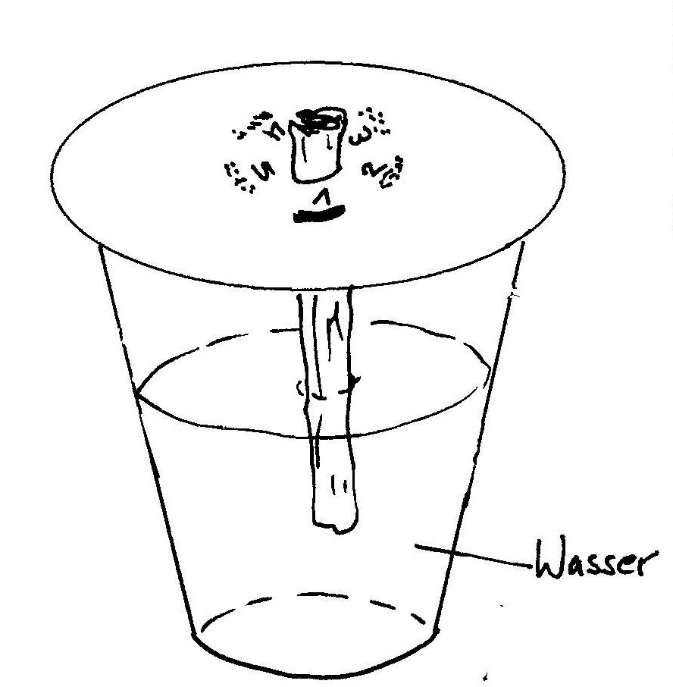
3. Und deshalb funktioniert es:

Mal mit den gleichen Filzstiften Striche auf saugfähiges Papier.
Versuche die Farbe auszuwaschen, indem du das Papier in Wasser schwenkst. Wie schnell und wie gut geht das?
der Docht
Notiere deine Beobachtungen auf der Rückseite!

Kannst du einen Zusammenhang sehen zwischen dem Ergebnis von 2 und dem Ergebnis von 3? Warum trennen sich
Wasser
im Versuch die Farben eines Gemisches
voneinander?
Beobachtungen:
a) Manche Farbstoffe laufen schnell (weit) mit dem Wasser mit, andere nicht.
b) Bei manchen Filzerfarben sieht man zwei oder drei Farbstoffe.

Erklärung in der sichtbaren Welt:
a) Je besser sich ein Farbstoff in Wasser löst, desto schneller (weiter) läuft er mit dem Wasser mit.
b) Manche Filzerfarben sind ein Gemisch aus zwei oder drei Farbstoffen, die sich unterschiedlich gut in Wasser lösen.

Erklärung in der Welt der Teilchen:
a) Wasser-Teilchen haben „Ärmchen“. Ein Farbstoff-Teilchen mit vielen „Ärmchen“ kann viele Wasser-Teilchen packen und wird von ihnen weit mitgeschleppt. Ein Farbstoff-Teilchen mit wenigen „Ärmchen“ kann nur wenige Wasser-Teilchen packen und wird nicht so weit mitgeschleppt. Ein Farbstoff-Teilchen ohne „Ärmchen“ kann kein Wasser-Molekül packen und wird garnicht mitgeschleppt.

Kapitel:
Thema: | Kaffee filtrieren
Name: |  | Klasse: | Datum:

Material: Kaffeepulver (= gemahlene Kaffeebohnen), Spatel oder Löffel, Becherglas
Trichter, Rundfilter, Erlenmeyerkolben

Versuch:
Füll das Becherglas zur Hälfte mit Wasser und verrühre darin eine kleine Menge des Kaffee- pulvers (einen Spatel oder einen halben Teelöffel voll). Etwa fünf Minuten stehen lassen.

B: _________________________________________________________________________

E: _________________________________________________________________________

___________________________________________________________________________

Falte den Rundfilter so, wie es die Lehrkraft vormacht: > Halbkreis > Viertelkreis.
Steck den gefalteten Rundfilter in den Trichter und stell diesen in den Erlenmeyerkolben.

Misch den „Kaffee“ im Becherglas nochmal gut durch und gieß ihn langsam in den Filter.
ACHTUNG! DAS GEMISCH DARF NICHT AM FILTER VORBEI LAUFEN!

B: _________________________________________________________________________

___________________________________________________________________________

E: _________________________________________________________________________

___________________________________________________________________________
A

B

C
______________________________________________

______________________________________________

A: _____________________________
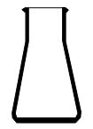

B: _____________________________

C: _____________________________

D: _____________________________

E: _____________________________

Merksatz:

NA 5 Filtrieren / Nickl 11.152
Kapitel:
Thema: | Kaffee filtrieren
Name: |  | Klasse: | Datum:

Material: Kaffeepulver (= gemahlene Kaffeebohnen), Spatel oder Löffel, Becherglas
Trichter, Rundfilter, Erlenmeyerkolben

Versuch:
Füll das Becherglas zur Hälfte mit Wasser und verrühre darin eine kleine Menge des Kaffee- pulvers (einen Spatel oder einen halben Teelöffel voll). Etwa fünf Minuten stehen lassen.
Das Wasser färbt sich braun.

Die Wasser-Teilchen lösen Farbstoff-Teilchen aus dem Kaffeepulver heraus.
B: _________________________________________________________________________

E: _________________________________________________________________________

___________________________________________________________________________

Falte den Rundfilter so, wie es die Lehrkraft vormacht: > Halbkreis > Viertelkreis.
Steck den gefalteten Rundfilter in den Trichter und stell diesen in den Erlenmeyerkolben.

Misch den „Kaffee“ im Becherglas nochmal gut durch und gieß ihn langsam in den Filter.
ACHTUNG! DAS GEMISCH DARF NICHT AM FILTER VORBEI LAUFEN!
Das Kaffeepulver bleibt als Filterrückstand im Filter zurück. Das Filtrat ist braun

Die Körnchen des Kaffeepulvers gehen nicht durch die winzigen Löcher im

Filter. Die Farbstoff-Teilchen sind so klein, dass sie der Filter nicht zurück

halten kann.
D

das Filterpapier, -e

der Trichter, -

der Erlenmeyerkolben, -

der Filterrückstand, -“e
E
das Filtrat, -e

Ein Filter kann nur kleine Feststoff-Krümel zurückhalten,
aber keine in Wasser gelösten Teilchen.
B: _________________________________________________________________________

___________________________________________________________________________

E: _________________________________________________________________________

___________________________________________________________________________
A

B

C
______________________________________________

______________________________________________

A: _____________________________

B: _____________________________

C: _____________________________

D: _____________________________

E: _____________________________

Merksatz:

Für die Erklärung eignet sich die folgende Abbildung, die auf der Rückseite des Arbeitsblattes abgedruckt wird. Es ist zu betonen, dass die Darstellung nicht maßstabsgetreu ist.

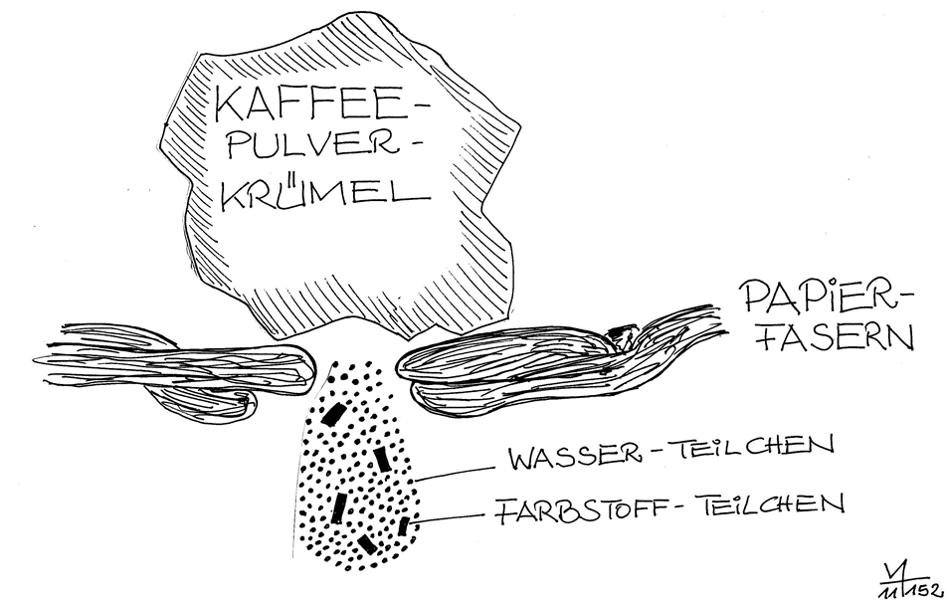

Kapitel:
Thema: | Die Wasserhaut
Name: |  | Klasse: | Datum:

Material: flache Schale (Petrischale) , Büroklammern aus Metall, Pinzette oder lange Nadeln, Papierkonfetti, Spülmittel-Lösung in Becherglas, zwei Pipetten

Versuch 1: Metallschiff funkt SOS

Petrischale mit klarem Wasser säubern und mit Wasser füllen.

a) Metallschiff (= Büroklammer) auf dem Wasser schwimmen lassen. (Knifflig! Eine Pinzette oder lange Nadeln helfen dir dabei.)

b) Dann kommt ein Sturm auf: Dazu saugst du mit der einen Pipette Wasser auf und tropfst Wasser neben das Schiff.

c) Jetzt wird’s gemein: Mit der anderen Pipette saugst du Spülmittel-Lösung auf und tropfst sie neben das Schiff.

Notiere deine Beobachtungen auf der Rückseite!

Versuch 2: Der Tanz der Konfetti

Petrischale mit klarem Wasser säubern und mit Wasser füllen.

a) Konfetti auf der Wasseroberfläche verteilen.
1 Tropfen Wasser in die Mitte der Schale tropfen. (Pipetten nicht vertauschen!)

b) 1 Tropfen Spülmittel-Lösung in die Mitte der Schale tropfen.

Notiere deine Beobachtungen auf der Rückseite!

Hausaufgabe:

Lies den Text im Kasten aufmerksam durch.
Zeichne (auf ein eigenes, beschriftetes Blatt), was die Teilchen im Versuch 1 machen. Beschrifte deine Bilder (Name der Teilchen, Nummer des Versuchs).
Schreibe auch eine Erklärung, warum das Metallschiff zunächst schwimmt und warum es schließlich untergeht.

Das machen die Teilchen im Versuch 1:

Man kann sich vorstellen, dass die Wasserteilchen kleine Ärmchen haben, mit denen sie sich gegenseitig festhalten. Deshalb wirkt die Wasseroberfläche so wie eine Haut. Spülmittel-Teilchen schieben sich zwischen die Wasserteilchen. Jetzt können sich die Wasserteilchen nicht mehr an den Ärmchen festhalten, die Wasserhaut ist zerstört.

